**Zestaw prezentowy Little Goose — idealny dla maluszka**

**Szukasz gotowego prezentu na urodziny dziecka, który spodoba rodzicom i przyda się maluszkowi? <strong>Zestaw prezentowy Little Goose</strong> będzie dobrym wyborem!**

**Zestaw prezentowy Little Goose — idealny dla maluszka**

Jeśli szukasz gotowego prezentu na urodziny dziecka lub imprezę Baby Shower, który spodoba rodzicom i przyda się maluszkowi? **Zestaw prezentowy Little Goose** na pewno będzie dobrym wyborem!

**Co zawiera zestaw prezentowy Little Goose?**

Zestaw prezentowy już jest zapakowany w piękne pudełeczko. Zestaw składa się z najbardziej popularnych produktów z kolekcji Little Goose, która zawiera miłe akcesoria do spania, przytulania i zabawy. W tym zestawie prezentowym są to: mięciutka przytulanka, kocyk maskotka oraz leciutka grzechotka w delikatnej kolorystyce. Każde z akcesoriów jest idealne do chwytania dla małych rączek, ponieważ są one wykonane z delikatnych i bezpiecznych materiałów najwyższej jakości. Małe gąski zapakowane w piękne pudełko są idealnie na prezent dla maluszka już od pierwszych dni życia.

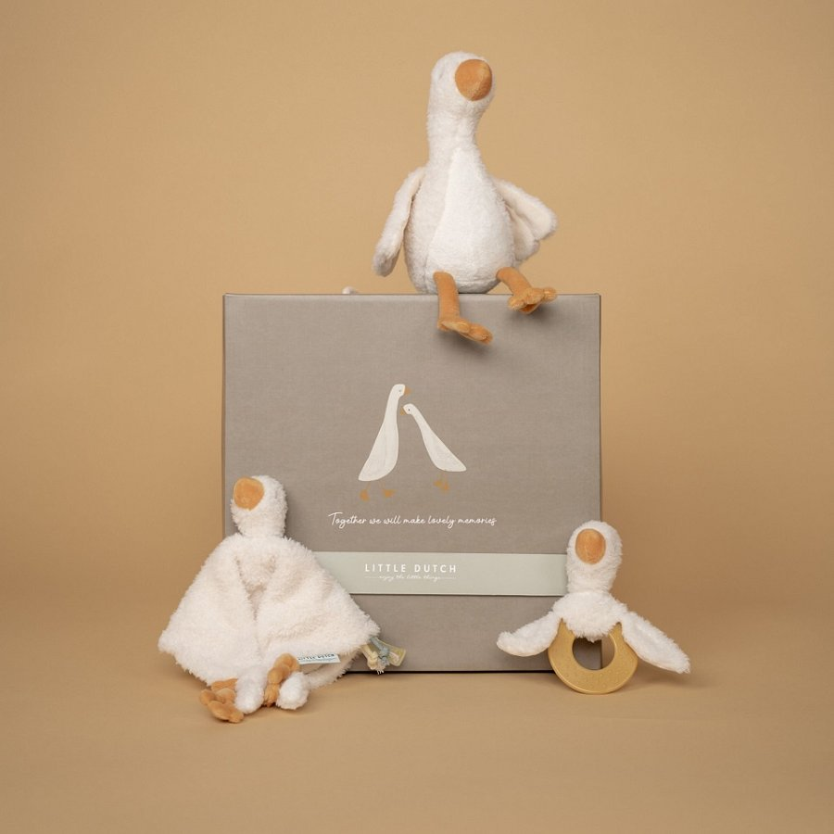

**Na jakie okazje jest ten zestaw prezentowy?**

[Zestaw prezentowy Little Goose](https://babyandmam.pl/zestaw-prezentowy-little-goose-little-dutch) będzie idealnym upominkiem na każdą uroczystość związaną z przyjściem maluszka na świat.

Między innymi będzie dobrym prezentem na Baby Shower, czyli imprezę, wielu z nas znaną pod nazwą bociankowe, która jest okazją na obsypywanie przyszłej mamy miłością, a także prezentami dla niej i nadchodzącej na świat pociechy. Ten zestaw będzie też dobrym prezentem z okazji Chrztu Świętego czy na pierwszą wizytę u rodziców maluszka.